Учреждение образования

«БЕЛОРУССКИЙ ГОСУДАРСТВЕННЫЙ ТЕХНОЛОГИЧЕСКИЙ УНИВЕРСИТЕТ»

Отчёт по дисциплине:  
«Основы программной инженерии »

Студент: Ильина Д. С.

ФИТ 1 курс 7 группа

Преподаватель: Лыкова Ю. Д.

Минск 2025

Лабораторная 7

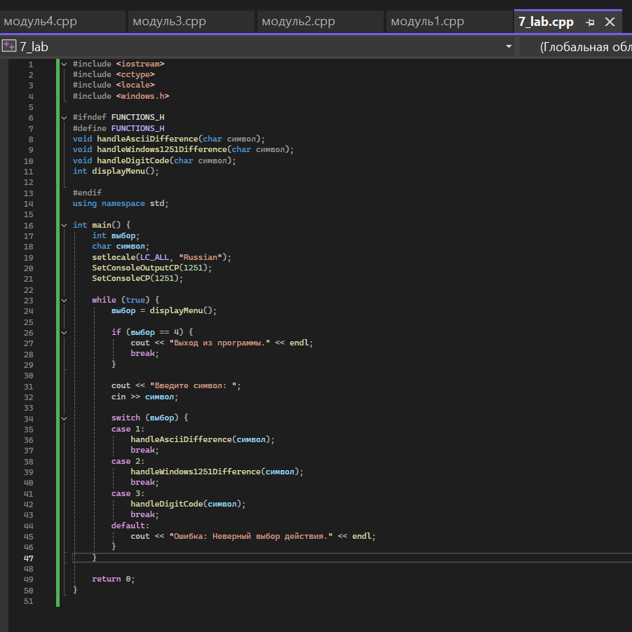

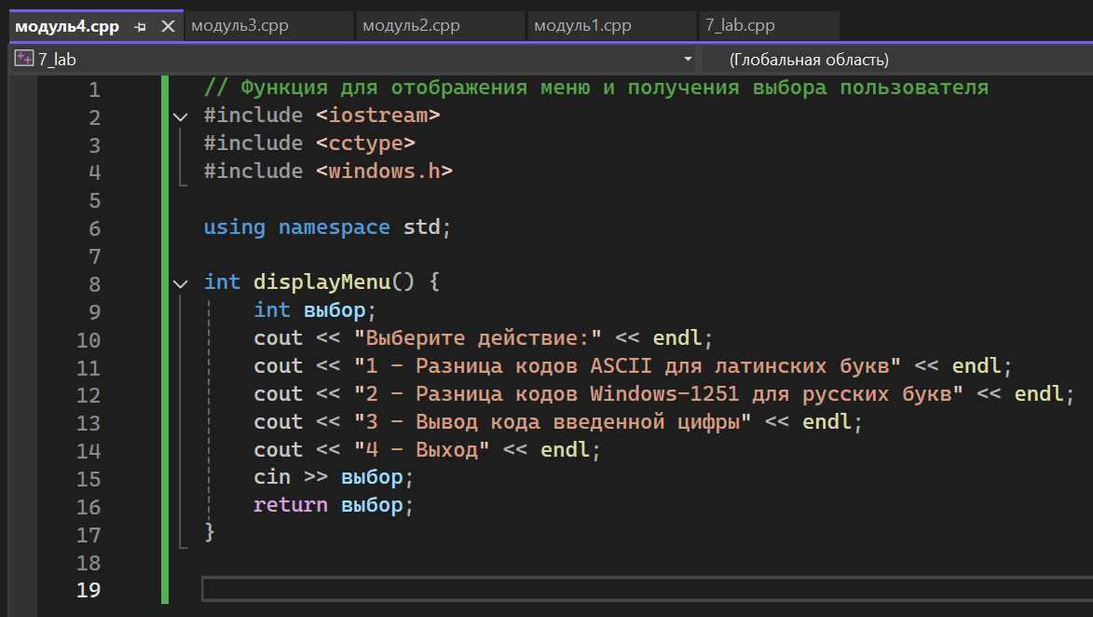

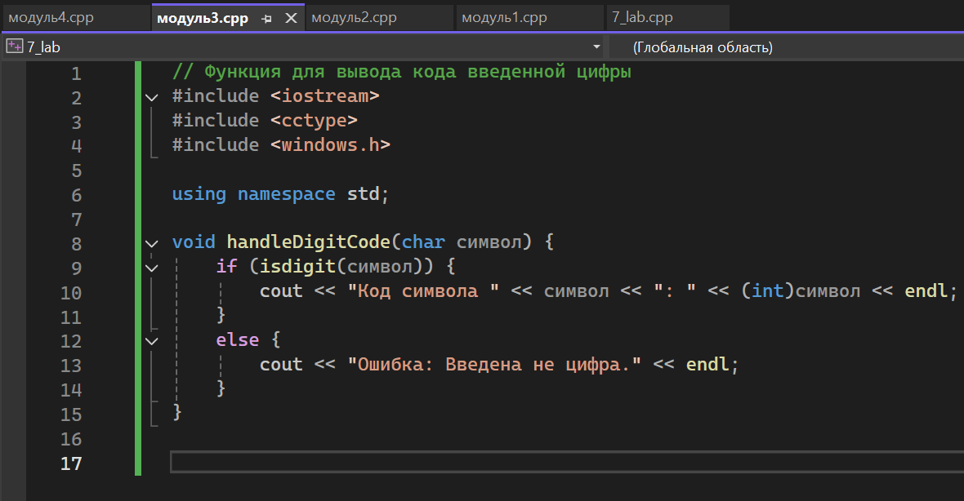

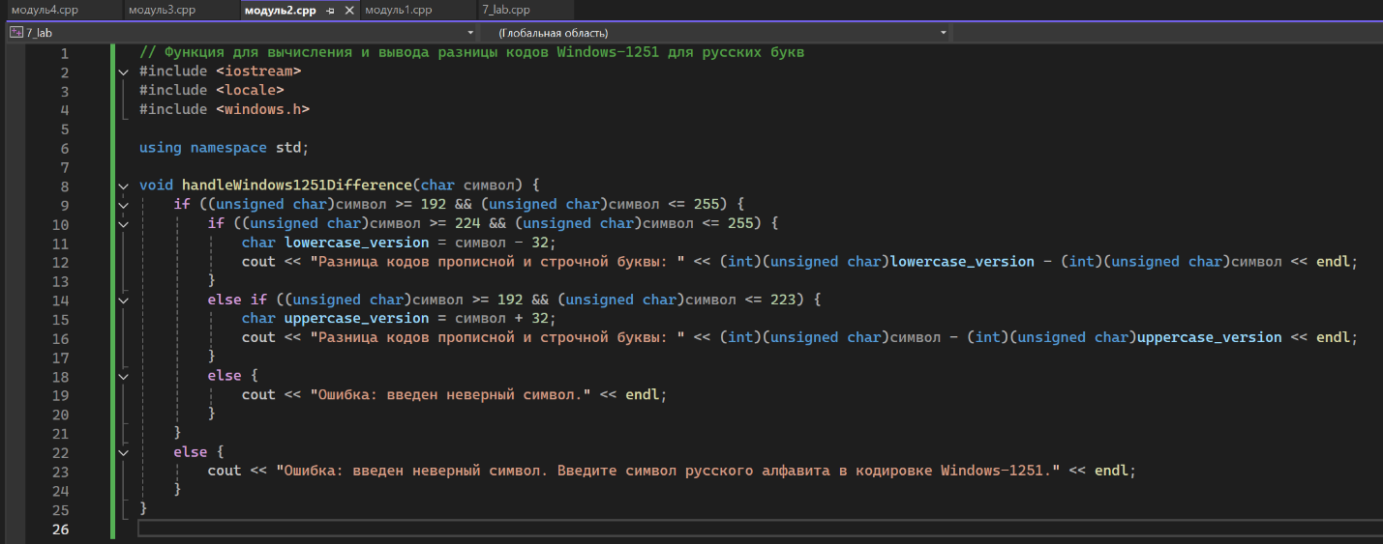

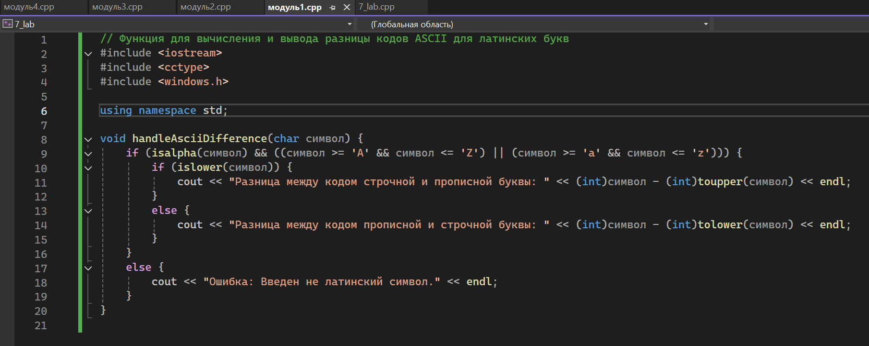

**Ответы на вопросы:**

1. Что описывает стандарт оформления кода?

Стандарт оформления кода: Набор правил для единообразного и

читаемого оформления кода (пробелы, отступы, именование, структура

и т.п.).

2. Назначение комментариев в исходном коде.

Назначение комментариев: Объяснение логики кода, его назначения,

алгоритмов, особых случаев и другой информации, не очевидной из

самого кода.

3. Назовите принципы именования имен переменных.

Принципы именования переменных:

• Описательные и понятные имена.

• Соответствие типу данных.

• Использование общепринятых сокращений (если необходимо).

• Стиль именования (camelCase, snake_case).

4. Назовите принципы именования типов.

Принципы именования типов:

• Описательные и понятные имена, отражающие суть типа.

• Обычно существительные.

• Стиль именования (PascalCase).

• Указание специфики типа (например, List или Vector).

5. Назовите принципы именования функций.

Принципы именования функций:

• Описательные имена, отражающие действие функции.

• Обычно глаголы или глагольные фразы.

• Стиль именования (camelCase, snake_case).

• Согласованность в рамках проекта.

6. Назовите принципы именования констант.

Принципы именования констант:

• Описательные имена, отражающие назначение константы.

• Обычно заглавными буквами с разделением слов символом

подчеркивания (UPPER_SNAKE_CASE).

• Не допускать "магические числа".

7. Назовите принципы именования файлов.

Принципы именования файлов:

• Описательные имена, отражающие содержимое файла.

• Связь с основным классом/модулем, содержащимся в файле.

• Согласованность в рамках проекта (snake_case, kebab-case).

• Соответствие расширению файла.

8. Какие характеристики должна иметь правильно спроектированная

функция?

Характеристики правильно спроектированной функции:

• Единственная ответственность: Выполняет только одну логическую

задачу.

• Читаемость: Легко понять, что делает функция.

• Тестируемость: Легко написать тесты для проверки корректности

работы.

• Повторное использование: Может быть использована в разных частях

программы.

• Минимальное количество аргументов: Чем меньше, тем лучше

(обычно).

• Отсутствие побочных эффектов (желательно): Не изменяет

глобальное состояние.

• Осмысленное название Описывает, что функция делает